Информация к проекту решения по заявлению:
1.6. Кручко Е.К.
Земельный участок: кадастровый номер 54:35:041730:159;
местоположение: Российская Федерация, Новосибирская обл., г. Новосибирск, ул. Писемского;
Калининский район
площадь 805 кв.м.;(планшет 2347).
Зонирование: Зона производственной деятельности (П-1)
Заявленные требования: в части уменьшения минимального отступа от границ земельного участка с 1 м до 0 м сл стороны земельных участков с кадастровыми номерами 54:35:041730:19,
54:35:041730:3 и 54:35:041730:155
Обоснование согласно заявлению: в связи с наличием инженерных сетей и фактическим расположением объекта капитального строительства
Планируется: реконструкция пожарного резервуара под стоянки

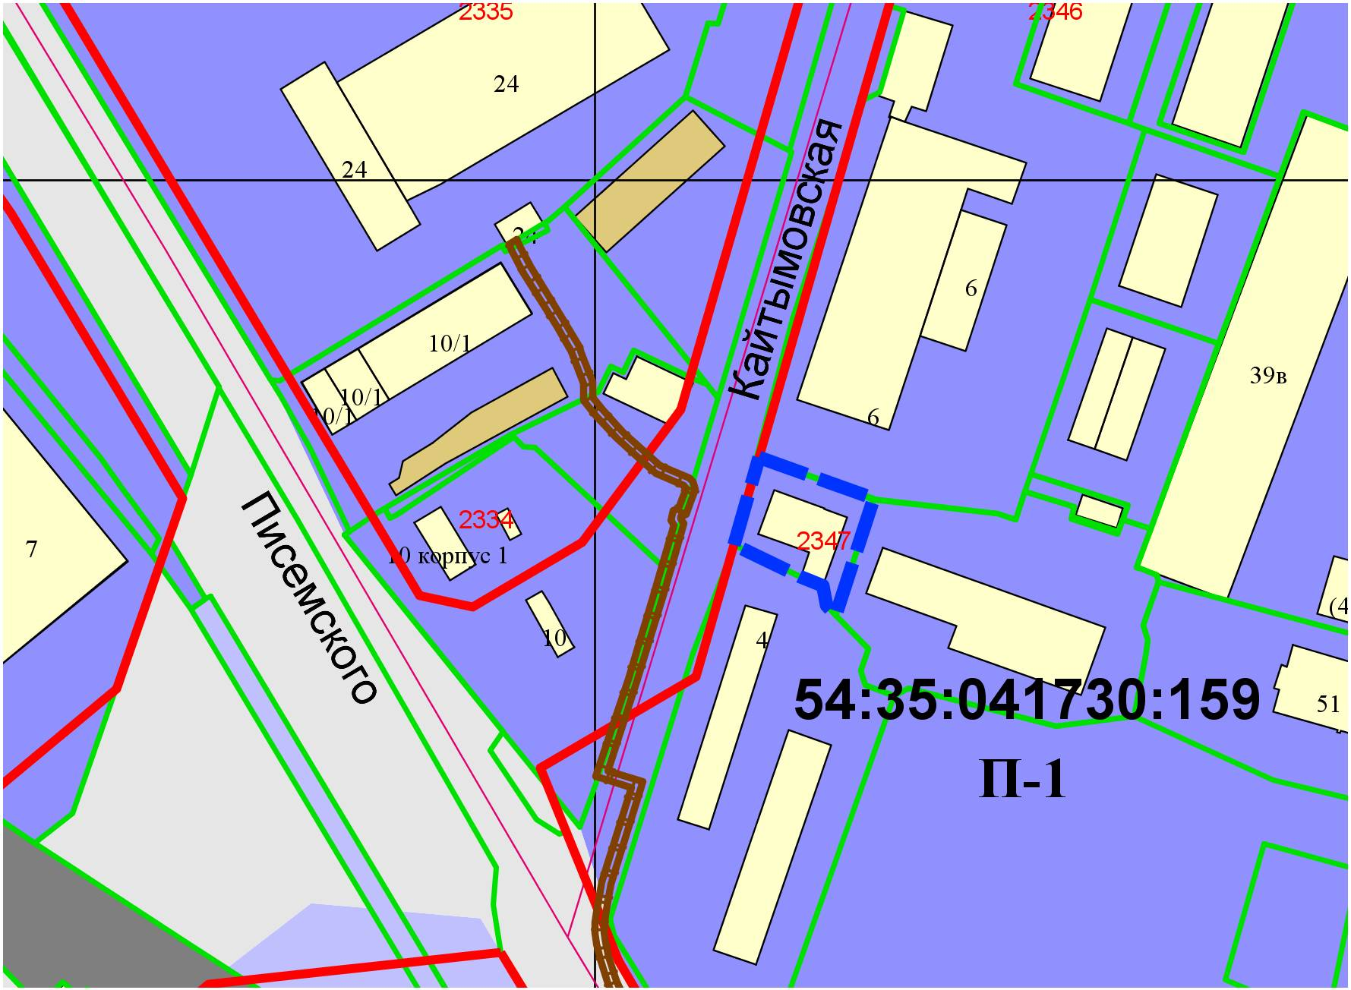
0 м
0 м
:155
:19
:3

